2022—2023学年度第一学期高三期末调研考试

生 物 试 题

一、单项选择题：本题共12小题，每小题2分，共24分。在每小题给出的四个选项中，只有一项符合题目要求。

1.在大树移栽、古树名木复壮和树木急救时，通常要给植物“打针输液”，为植物提供水分和各种营养元素，提高大树成活率。下列叙述正确的是

A.吊针液中应含有植物必需的N、P、K等各种微量元素

B.各种营养元素必须溶解在水中才能被植物吸收利用

C.细胞吸收的水分与蛋白质、脂肪等大分子物质结合后能增强植物抗旱性

D.吊针液中可以添加适宜浓度的NAA等植物激素以促进植物生长

2.真核生物细胞内错误折叠的蛋白质或损伤的细胞器会以吞噬泡的方式被包裹，并与溶酶体融合使其降解。下列叙述正确的是

A.吞噬泡是由囊泡形成的一种单层膜细胞器

B. 错误折叠的蛋白质会进入高尔基体进一步加工

C.溶酶体合成的多种水解酶能分解损伤的细胞器

D.吞噬泡与溶酶体融合的过程体现了生物膜的流动性

3.下列关于生物学的实验设计，错误的是

A.选取黑藻幼嫩的小叶做为观察细胞内叶绿体流动的实验材料

B.甜菜提取液近似于白色，是检测还原糖的理想材料

C.用黑光灯诱捕的方法可以探究趋光性昆虫的物种丰富度

D.用样方法调查某草地杂草丰富度时，不能取多个样方的平均值

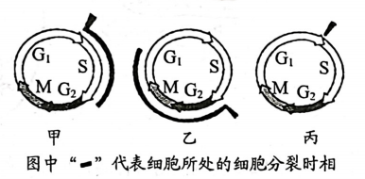4.细胞培养过程中的细胞多处于不同的细胞周期（G1、S、G2、M期分别为DNA合成前期、DNA复制期、DNA合成后期、细胞裂期）时相中，DNA合成阻断法可实现细胞周期的同步化。TdR是一种DNA 合成抑制剂，将过量的TdR加入连续增殖的细胞培养液中，处于S期的细胞立即被抑制，处于其他时期的细胞不受影响。将TdR洗脱后更换培养液，阻断于S期的细胞开始沿细胞周期正常运行。下列叙述正确的是

A.第一次将过量的TdR加入细胞培养液中培养（G1＋G2＋M）时长后，细胞处于乙状态

B.为了实现培养液中所有细胞的同步化，需要3次加入TdR

C.第一次更换培养液后，S<培养时长<（G1＋M＋G2）时，细胞处于甲状态

D.要实现丙图状态，需要在第一次洗脱后培养时长<（G1＋M＋G2）时加入TdR

5.我国科学家找到了人类促衰老基因（KAT7基因），研究发现当KAT7基因开启时细胞快速衰老，关闭时细胞衰老速度则大幅减缓。下列叙述错误的是

A.可以研制KAT7基因表达抑制剂延缓细胞衰老

B.促进KAT7基因的表达有利于提高细胞内端粒酶的活性

C.衰老的细胞中细胞核体积增大、细胞内水分减少

D.衰老细胞产生的自由基会同时攻击细胞膜的磷脂和蛋白质

6.雄蚕与雌蚕相比具有食桑少、出丝率高等优点。为了专养雄蚕，科学家创建了家蚕性连锁平衡致死系。该平衡致死系由连锁但不发生交叉互换的等位基因A、a和B、b控制、其中任一对基因隐性纯合则胚胎致死。另有一对控制体色的常染色体基因D （黑身）和d（白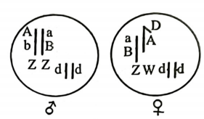身）、三对基因的位置关系如下图所示。现选取致死系家蚕和本地产纯种黑身家蚕杂交，下列叙述正确的是

A.应选用致死系雌蚕和本地家蚕杂交，实现专养雄蚕的目标

B.致死系雌蚕亲本在形成配子时发生了基因突变导致其 W染色体上带有D基因

C.应选用致死系雄蚕和本地雌性家蚕杂交实现平衡致死系的长期保持

D.平衡致死系内W染色体上带有D基因的目的是区别致死系家蚕的性别

7.下图为某家族中甲、乙两种单基因遗传病的系谱图，其中一种病的致病基因位于X染色体上。研究人员对图1中的Ⅰ—4、Ⅱ—1、Ⅱ—2、Ⅲ—1的两对致病基因进行电泳分离，结果如图2。若甲病在男性中的发病率为0.01，下列叙述错误的是

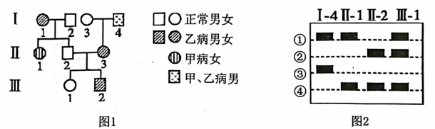

A.乙病为伴X染色体显性遗传病，Ⅰ—3和Ⅰ—4所生女儿一定患病

B.该系谱图中Ⅰ—1和Ⅱ—3两对致病基因电泳后得到的条带数最多

C.若Ⅲ—1与一个正常男性结婚，则生出患病儿子的概率为1/44

D.将Ⅰ—2和Ⅱ—2的两对致病基因进行电泳分离，得到的条带相同

8.某蜂鸟种群的喙可分为长而弯曲和短而直两种类型。长弯喙蜂鸟适于在略弯曲的长筒状花中采蜜，短直喙蜂鸟则适于在短小笔直的花中采蜜。尽管长喙蜂鸟也可以取食短筒状花中的蜜，但它们更偏爱长筒状花，而且在短筒状花附近它们往往受到其他短喙鸟类的驱赶。下列叙述正确的是

A.两种类型喙的蜂鸟之间、蜂鸟与传粉植物之间表现为协同进化

B.蜂鸟的长弯喙有利于与其他蜂鸟竞争

C.若短小笔直的花灭绝，在长筒状花的选择下短喙蜂鸟的喙会发生变异

D.两种蜂鸟的差异体现了生物多样性中的物种多样性

9.瑞典生物学家斯万特·帕博获得了2022年诺贝尔生理学或医学奖。斯万特·帕博团队完成了对已经灭绝的人类亲戚尼安德特人的基因组测序，同时也通过线粒体DNA 测序发现了已经灭绝的新人种。研究发现欧洲和亚洲人口中含有1～4%的尼安德特人特有的基因组信息。下列叙述错误的是

A.化石为研究生物进化提供了最直接、最重要的证据

B.对人类基因组进行测序时需要测 23条染色体

C.线粒体DNA分子上每个脱氧核糖分子连接两个磷酸基团

D. 从现代人含有尼安德特人的基因信息推测其为人类原始祖先

10.毒性弥漫性甲状腺肿是由于患者体内产生了能与促甲状腺激素受体特异性结合的抗体，该抗体能发挥与促甲状腺激素（TSH）相同的生理作用，作用机理如下图。下列叙述错误的是

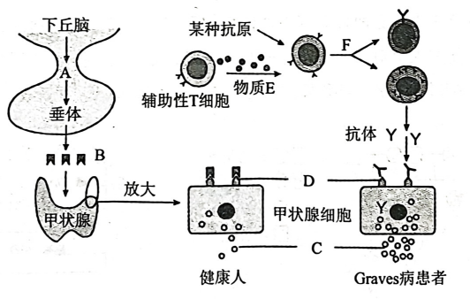

A.物质E为细胞因子，其作用是促进B淋巴细胞增殖分化

B.毒性弥漫性甲状腺肿和风湿性心脏病的病因相似

C.甲状腺激素的分泌存在分级调节和反馈调节

D.毒性弥漫性甲状腺肿患者体内的TSH含量高于正常人

11.白洋淀千顷芦苇荡、万亩荷花塘，为野生鸟类提供了良好的栖息繁衍环境。其中，迁徒性侯鸟青头潜鸭是国家一级保护动物，属于"极危"物种。下列叙述正确的是

A.白洋淀的浅水区和深水区生物分布的差异体现了群落的垂直结构

B. 从春季小草萌发到盛夏绿苇摇曳，淀中生物种类和数量发生变化属于群落的演替

C.影响青头潜鸭种群密度变化的主要因素是出生率和死亡率

D.分析鸟类的栖息地、食物、种间关系等可以确定其生态位是否有重叠

12.“中华老字号”槐茂酱菜是“保定三宝”之一，已有三百多年的历史。酱菜制作采用传统工艺，乳酸自然发酵，用料考究无添加剂，生产周期长。下列叙述正确的是

A.酱菜的制作原料是利用乳酸菌在无氧环境下大量繁殖并产生乳酸

B.制作酱菜时配置的盐水浓度越高，发酵效果越好

C.发酵坛表面可能会出现一层由乳酸菌繁殖形成的白膜

D.酱菜发酵过程中可以加入适量的抗生素抑制杂菌生长，防止变质

**二、多项选择题：本题共4个小题，每小题4分，共16分。在每小题给出的四个选项中，有两个或两个以上选项符合题目要求，全部选对得4分，选对但不全的得2 分，有选错的得0分。**

13.cAMP（环化一磷酸腺苷）是由ATP脱去两个磷酸基后环化而成的一种细胞内信号分子。人饥饿时，肾上腺髓质分泌肾上腺素参与血糖调节，使血糖浓度升高，调节过程如图所示。下列叙述错误的是

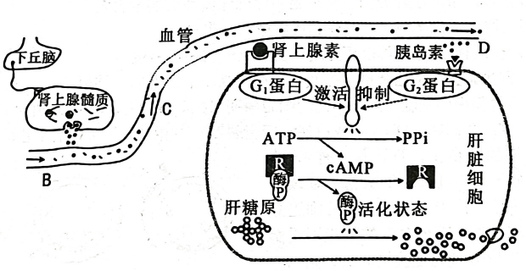

A.腺嘌呤脱氧核糖核苷酸发生环化后形成cAMP

B.肾上腺髓质是反射弧的效应器

C.人在饥饿时，B、C、D三处的血糖浓度关系为C<B<D

D. cAMP的直接作用是为酶P转为活化状态提供能量

14.两条非同源染色体各发生一处断裂后相互交换其无着丝粒的片段可形成两条新的衍生染色体，该变化保留了所有的基因，对基因作用和个体发育一般无影响，这种变异称为染色体平衡易位。下图甲、乙为某女性患者染色体平衡易位示意图，丙为发生平衡易位后细胞分裂图。下列叙述错误的是

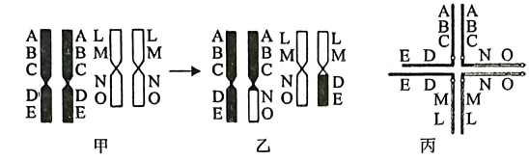

A.该女性体细胞内含有25种形态不同的染色体

B.丙图为该女性携带者体细胞分裂处于有丝分裂中期

C.平衡易位导致基因在不同的染色体上重新排列，属于基因重组

D.该女性孕期可以通过基因诊断或B超检测胎儿是否为平衡易位携带者

15.过量饮酒会影响人的身心健康，研究发现饮酒后酒精能通过激活交感神经升高血压。以下相关叙述正确的是

A.交感神经兴奋能够使心跳加快，血管收缩

B.饮酒后酒精以自由扩散的方式进入胃黏膜上皮细胞

C.醉酒患者呼吸急促说明酒精干扰了下丘脑的呼吸中枢

D.维持血压稳定需要交感神经和副交感神经共同参与

16.CONSTANS（缩写为CO）基因是监测日照长度，调控植物开花的重要基因。在长日照条件下，光敏色素接受光信号，植物韧皮部细胞中的CO蛋白会结合在成花素基因启动子区域，激发该基因表达出成花素，成花素可以逆浓度运输到植物茎顶端分生组织，促进植物开花。下列分析正确的是

A.光敏色素接受光信号后其结构发生改变从而影响成花素基因的表达

B. CO蛋白通过影响成花素基因的转录过程起作用

C.只有植物韧皮部细胞中才含有CO基因

D.成花素从韧皮部细胞运输到植物茎顶端分生组织过程消耗能量

三、非选择题：本题共5小题，共60分。

17.（10分）某研究小组为了探究不同颜色的光对花生幼苗生长发育的影响，分别用自然光、红光和蓝光照射出苗后15天和30天的花生幼苗，并检测幼苗的各项指标，实验结果如下。回答下列问题：

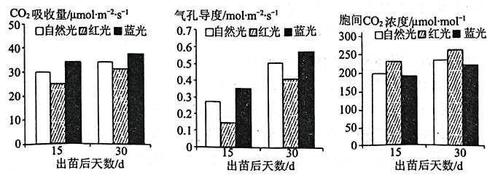

（1）花生细胞叶绿体中能够吸收红光的色素是______，花生光反应阶段为暗反应提供__

______.

（2）与对照组相比，_________光处理组的叶肉细胞对CO2的利用率高，其原因是______。

（3）研究发现，蓝光可激活保卫细胞内的系列生理过程，引发其细胞膜上内向K+通道打开，K+大量内流，有利于气孔张开。科研人员培育出保卫细胞中大量表达K+通道蛋白的突变体花生，请简要写出探究增加K+通道蛋白能否提高气孔开放速率的实验设计思路。__________。

18.（15分）杂交育种的过程中雄性不育系植株起着重要作用。请回答下列相关问题：

（一）某自花传粉、闭花授粉的二倍体植物有甲、乙两个品种，均只开白色花。甲品种表现为雄性不育（雄蕊不育），乙品种表现为雄性可育。已知该植株育性由等位基因M、m控制，M对m完全显性；基因T存在时对不育基因有抑制作用，表现为可育。现选取甲品种和乙品种植株杂交，F1全部可育，F1自交得F2，其中有1/2的F1自交后代全部可育，另1/2的F1自交后代中可育株：雄性不育株=13：3。

（1）培育杂交植株时，雄性不育株只能做_____，控制甲品种雄性不育的基因是____，选育雄性不育株甲的目的是______。

（2）杂交亲本甲、乙两品种的基因型分别是__________，F2中可育植株基因型共有_____种。仅考虑F2中出现雄性不育株的部分，其中的可育株中能稳定遗传的个体所占比例为________。

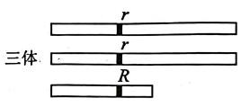（二）科学家采用诱变育种的方法培育获得了三体新品种，其中 R基因控制雄蕊的发育与成熟，使植株表现为雄性可育，r基因使植株表现为雄性不育，染色体及基因分布如三体图所示。该三体品系减数分裂时，较短的染色体不能正常配对，随机移向细胞一极，含有较短染色体的雄配子无受精能力。

（3）该三体植株进行连续自交，F1的基因型及比例为______，F2中三体所占比例为_________。

（4）为在开花前区分雄性可育与雄性不育植株，科学家利用基因工程技术将红色花基因H整合到R基因所在的染色体上，r基因所在染色体上有其等位基因，在三体植株自交所得的F1中，确定雄性不育系和雄性可育保持系的方法是______。

19.（12分）肾素（Renin）也被称为血管紧张素原酶，是肾小球旁器细胞释放的一种蛋白水解酶，其分泌量受肾小动脉压及原尿中的钠量等因素影响。肾素作用于血浆内的血管紧张素原，经过一系列反应生成血管紧张素，促进血压上升。下图是机体通过肾素—血管紧张素—醛固酮系统对血压和血量的调节示意图。请回答相关问题：

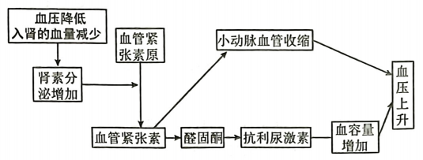

（1）肾素____（填“属于”“不属于”）激素，肾素的作用机理是_____。

（2）当血压降低时，肾素通过血管紧张素使血管收缩，同时_____分泌的醛固酮_____，促进_____，导致血浆渗透压升高，最终导致血容量增加。

（3） 醛固酮分泌异常会引起高血压，依普利酮是一种降压效果显著的药物。已知依普利酮是醛固酮受体拮抗药，能与醛固酮受体竞争性结合。请补充实验设计。实验步骤：

①选取生理状况相同的健康大鼠60只，从其中随机选20只作为甲组，将剩余的40只制备成______大鼠，均分成乙组和丙组。

②_________，并进行数据统计。

③给甲组和乙组实验鼠注射等量生理盐水，丙组实验鼠注射_____溶液，连续处理16周，在此过程中三组大鼠饲喂普通饲料，自由饮食。

④16周后，分别测定每组大鼠的醛固酮水平和血压值，并进行数据统计。

实验结果：_________________________。

实验结论：依普利酮是醛固酮受体拮抗药。

20.（11分）某兴趣小组调查研究“千年秀林”群落中植物种类、优势种及其年龄结构，结果如下图。请回答相关问题：

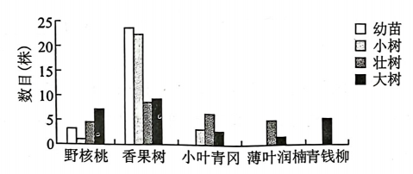

（1）图示调查结果为种群数量特征中的_____，为减小调查的误差，调查时应___选取多个样方，并计算__作为该地区调查结果的估算值。

（2）随着群落的演替，“千年秀林”乔木层中______的优势地位会更明显，原因是______。

（3）决定"千年秀林"生物群落性质最重要的因素是_________，该群落中不同的生物占据着不同的生态位，是______的结果。

（4）“千年秀林”中的植物存在明显的分层现象，形成了群落的垂直结构，出现该现象的意义是__________。

21.（12分）水稻的穗粒数和粒重影响水稻的产量，研究人员将编码不同酶的四个基因OsGLO1、EcCAT、EcGCL和TSR分别与叶绿体转运肽基因连接，构建多基因表达载体，利用农杆菌转化法转化到水稻细胞中，在水稻叶绿体内构建了新的代谢途径，基因表达载体如下图所示。农杆菌的T-DNA 序列能随机插入到被侵染植物的核基因中，导致被插入的基因功能丧失。请回答下列问题：

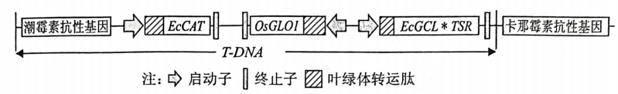

（1）启动子是______识别并结合的位点，由图可知，四种基因进行转录时mRNA链延伸的方向______（填"相同"或"不同"）。

（2）应选用含______的培养基筛选被农杆菌转化的水稻细胞，原因是______。

（3）通过PCR技术扩增待测序的DNA片段，若复制的DNA中含有胸腺嘧啶m个，则该DNA扩增4次，需要消耗游离的腺嘌呤脱氧核苷酸_____个。扩增过程中需要具有模板DNA、______（写出两种即可）等基本条件才能保证DNA复制顺利进行。

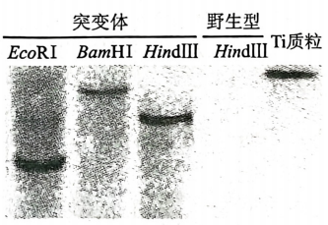（4）研究者用T一DNA插入法构建水稻突变体库，并从中筛选穗粒数异常突变体。流程为分别用不同的限制酶处理突变体的所有DNA和野生型的所有DNA，处理后进行电泳。电泳后的DNA与DNA 分子探针（含放射性同位素标记的 T一DNA片段）进行杂交，得到如图所示放射性检测结果。（注：T—DNA上没有所示三种限制酶的酶切位点）。实验结果表明T-DNA成功插入到水稻染色体基因组中，原因是__________。通过酶切结果可知突变体中均出现一条杂交带，说明__________。

2022-2023学年度第一学期期末高三年级调研考试

生物试题参考答案

一、单项选择题：本题共12小题，每小题2分，共24分。在每小题给出的四个选项中，只有一项是符合题目要求的，多答、错答均不得分。

1-5 BDBDB 6-10 DDBBD 11-12 DA

1. 多项选择题：本题共4个小题，每小题4分，共16分。在每小题给出的四个选项中，有两个或两个以上选项符合题目要求，全部选对得4分，选对但不全的得2分，有选错的得0分。

13 ABD 14 BCD 15、ABD 16、ABD

三、非选择题：本题共5小题，共60分。

17、10分，每空2分。

1. 叶绿素（或叶绿素a和b ） ATP和NADPH
2. 蓝     蓝光照射后促进了气孔开放，CO2吸收量增大，胞间CO2浓度降低
3. 将正常花生植株和突变体花生植株置于最适强度蓝光下照射，一段时间后，检测正常花生和突变体花生气孔导度

18、共15分，除标注外，每空2分。

1. 母本（1分） M（1分） 实际生成中省去人工去雄环节或降低人工成本
2. Mmtt mmTT 7 7/13
3. Rrr：rr=1：1 1/2（1分）
4. 观察三体植株花蕾的颜色，红色为雄性可育保持系，白色为雄性不育系

19、共12分。

1. 不属于（1分） 降低化学反应的活化能（1分）
2. 肾上腺皮质（1分） 增多（1分） 促进肾小管和集合管对Na+的重吸收（1分）
3. （实验性）高血压 （1分）     测定各组大鼠的醛固酮含量和血压值（2分） 等量一定浓度的依普利酮（2分）     乙组和丙组大鼠的醛固酮水平（基本、大致）相同且高于甲组，甲组和丙组的血压（基本、大致）相同且低于乙组    （2分）

20、11分，除标注外，每空1分。

1. 年龄结构 随机     所有样方种群密度的平均值
2. 香果树     香果树的种群年龄结构为增长型，而其余4种接近衰退型（2分）
3. 群落的物种组成 群落中物种之间及生物与环境间协同进化（2分）
4. 提高群落利用阳光等环境资源的能力（2分）

21、12分，除标注外，每空2分。

1. RNA聚合酶（1分） 不同（1分）
2. 潮霉素（1分） 潮霉素抗性基因在T-DNA中
3. 15m（1分）     四种脱氧核糖核苷酸、引物、Taq酶
4. 杂交结果中突变体均出现杂交带 突变体是T-DNA单个位点插入的

1、解析：植物必需的N、P、K等元素属于大量元素，A项错误；各种营养元素必须溶解在水中才能被植物吸收利用，B项正确；脂肪不溶于水，不能和水结合，C项错误；NAA属于植物生长调节剂，不是植物激素，D项错误。

2、解析：囊泡的结构不固定，不能称之为细胞器，A项错误；折叠错误的蛋白质会被运送到溶酶体降解，一般不会进入高尔基体进一步加工，B项错误；溶酶体内的水解酶是核糖体合成的，C项错误；吞噬泡与溶酶体融合过程体现生物膜的流动性，D项错误。

3、解析：黑藻的叶子薄而小，叶绿体少且清楚，可取整个小叶直接制片，A项正确；甜菜中富含蔗糖，蔗糖不是还原糖，不是还原糖检测的理想材料，B项错误；根据昆虫的趋光性，用黑光灯诱捕的方法可以探究趋光性昆虫的物种丰富度，C项正确；用样方法调查某草地杂草丰富度时应该选取调查数据最大的样方做依据，D项正确。

4、解析：第一次将过量的TdR加入细胞培养液中培养（G1+G2+M）时长后，处于S期的细胞被抑制，处于G1、M、G2期的细胞沿细胞正确正常分裂，细胞处于G1和S交界，因此所有细胞处于G1、S交界和S期，如图示甲图，A项错误；为了实现培养液中所有细胞的同步化，需要两次加入TdR，第一次将过量的TdR加入细胞培养液中培养（G1+G2+M）时长后，所有细胞处于G1、S交界和S期，然后洗脱更换培养液，继续培养时长大于S小于（G1+M+G2），然后第二次加入TdR，所有细胞被阻断在刚进入S期，B项错误；第一次更换新鲜培养液后，阻断于S期的细胞，开始复制DNA并沿细胞周期运转，历时大于S小于（G1+M+G2）时，细胞所处状态如图乙，C项错误；若要实现丙图的状态，需在第一次洗脱TdR后未达（G1+M+G2）时长前第二次加入过量TdR，这样能防止最先出S期的细胞再次进入S期，D项正确。

5、解析：根据题意KAT7基因开启的时候，人的细胞就很快变衰老，因此可以可以通过研制KAT7基因表达抑制剂的方法延缓细胞衰老，A项正确；端粒酶的活性增强，可以修复缩短的端粒，延缓细胞衰老，因此促进KAT7基因的表达降低了细胞内端粒酶的活性，B项错误；衰老的细胞中细胞核体积增大，细胞内水分减少，C项正确；衰老细胞产生的自由基会同时攻击细胞膜的磷脂和蛋白质，产生更多的自由基，促进细胞衰老，D项正确。

6、解析：本地纯种黑身家蚕的基因型为DDZABZAB（雄蚕）、DDZABW（雌蚕），根据题中信息可知，若选择致死品系中的雄蚕与本地雌蚕杂交，后代中雌蚕DdZAbW、DdZaBW全部死亡，雄蚕全部存活；若选择致死品系中的雌蚕与本地雄蚕杂交，则后代全部存活，因此选择致死品系中的雄蚕与本地雌蚕杂交可实现专养雄蚕的目标，A项错误；致死系雌蚕亲本在形成配子时发生了染色体结构的变异（易位），导致其W染色体上带有D基因，B项错误；致死系雌雄个体ddZAbZaB、DddZaBWA相互交配所得F1的基因型及其比例为ddZAbZaB：ddZaBZaB（致死）：DddZAbWA（致死）：DddZaBWA=1：1：1：1，所以子代的表型及比例为白身雄性：黑身雌性=1：1；子代中雌雄各有一半致死，且存活下来的个体的基因型与亲本相同，使此品系得以长期保持，C项错误；W染色体上带有的D基因可以用来区别致死系家蚕的性别，白身为雄蚕，黑身为雌蚕。

7、解析：根据题意和图示分析可知：Ⅰ-1号和Ⅰ-2号个体不患甲病，而他们有一个患甲病的女儿，即“无中生有为隐性，隐性看女病，女病男正非伴性”，说明甲病是常染色体隐性遗传病，用A/a来表示；根据题干信息可知乙病是伴X遗传，用B/b来表示；甲病是常染色体隐性遗传病，乙病是伴X显性遗传病，Ⅰ-4的基因型为aaXBY，Ⅰ-3的基因型为A_XbXb，所生女儿一定患乙病。A正确；Ⅰ—1和Ⅱ-3的基因型为AaXBXb，含有四种基因，电泳后得到的条带数最多，B项正确；从图2可知，Ⅲ-1的基因型是AaXbXb，甲病在男性中的发病率是0.01，aa=0.01，a=0.1，A=0.9，正常男性Aa（甲病携带者）的概率为=2×0.1×0.9÷（2×0.1×0.9+0.9×0.9）=2/11，正常男性乙病的基因型为XbY，二人生出孩子不患乙病，只能患甲病，故生出患病儿子的概率是2/11×1/4×1/2=1/44，C正确；Ⅰ—2和Ⅱ-2都不患甲病，Ⅰ-2的基因型为AaXbY，据图2电泳条带图可知，Ⅱ-2的基因型是AAXbY，得到的条带不相同，D项错误。

8、解析：共同进化是指不同物种之间、生物与无机环境之间在相互影响中不断进化和发展，蜂鸟之间不存在共同进化，A项错误；蜂鸟的长而弯曲型的喙有利于与其他蜂鸟竞争，B项正确；基因突变是不定项的，长筒状花只能选择长而弯曲的变异，不能诱导变异，C项错误；两种蜂鸟是同一物种，只能体现基因多样性，D项错误。

9、解析：化石为研究生物进化提供了最直接、最重要的证据，A项正确；如对人类基因组进行测序时需要测22条常染色体和X、Y染色体的碱基序列，共24条染色体，B正确；线粒体DNA为环状，每个脱氧核糖连接两个磷酸基团，C项正确；从现代人含有尼安德特人的基因信息推测其为人类原始祖先，D项正确。

10、解析：为辅助性T细胞分泌的细胞因子，能够促进B淋巴细胞增殖分化，A项正确；毒性弥漫性甲状腺肿和风湿性心脏病属于自身免疫病，B项正确；甲状腺激素的分泌存在分级调节和反馈调节，C项正确；.毒性弥漫性甲状腺肿患者体内甲状腺激素水平含量高，对下丘脑和垂体的抑制作用增强，TSH含量相对于正常人偏低，D项错误。

11、解析：从浅水区到深水区主要由于地形的变化导致生物分布差异，体现了群落的水平结构，A项错误；从春季小草萌发到盛夏绿苇摇曳，淀中生物种类和数量发生变化属于群落的季节性，B项错误；因环境修复和保护，鸟类栖息环境优化，目前影响青头潜鸭种群密度变化的主要因素是迁入率和迁出率，C项错误；分析候鸟的栖息地、食物、天敌和种间关系等，可以确定其生态位是否有重叠，D项正确。

12、解析：酱菜的制作原料是利用乳酸菌在无氧环境下大量繁殖并产生乳酸，A项正确；制作泡菜时配置的盐水浓度越高，微生物会失水死亡，发酵效果不好，B项错误；乳酸菌是厌氧生物，发酵坛表面含有氧气，乳酸菌不能繁殖，白膜是酵母菌繁殖形成的，C项错误；抗生素能够抑制乳酸菌的生长，不利于发酵，D项错误。

13、解析：ATP脱去两个磷酸基后为腺嘌呤核糖核苷酸，腺嘌呤核糖核苷酸发生环化后形成cAMP，A项错误；效应器由传出神经末梢及其支配的肌肉或腺体组成。肾上腺髓质为效应器的一部分，B项错误；人在饥饿时，肾上腺素促使肝糖原分解成葡萄糖进入血液，D的血糖浓度最高，B处血液流经肾上腺时，会消耗葡萄糖，导致C处葡萄糖浓度低于B处，三处的血糖浓度大小关系最可能为C<B<D，C项正确；cAMP为细胞内的信息分子，其直接作用是为酶P转为活化状态提供信息，D项错误。

14、解析：该女性体细胞内含有22种正常的常染色体，2种异常的染色体和1种X染色体，共25种，A项正确；丙图为同源区段进行联会，为减数分裂前期，B项错误；平衡易位导致基因在不同的染色体上重新排列，属于染色体结构的变异，C项错误；该女性孕期可以通过基因诊断检测是否为平衡易位携带者，因平衡易位携带者没有异常表型，所以不能用B超检测胎儿是否为平衡易位携带者，D项错误。

15、解析：交感神经兴奋能够使使心跳加快，血管收缩，A项正确；酒精的跨膜方式是自由扩散，B项正确；醉酒患者呼吸急促，说明酒精干扰了脑干的呼吸中枢，C项错误；交感神经兴奋占据优势时，心跳加快，血管收缩，副交感神经占据优势时，心跳减慢，两者的作用是相反的，D项正确。

16、解析：光敏色素接受光信号后其结构会发生改变从而影响成花素基因的表达，A项正确；植物韧皮部细胞中的CO蛋白会结合在成花素基因启动子区域，可知CO蛋白通过影响成花素基因的转录过程起作用，B项正确；韧皮部细胞是由受精卵分裂而来的，植物细胞都会有CONSTANS基因，只是CONSTANS基因在韧皮部细胞选择性表达，C项正确；成花素可以逆浓度运输到植物茎顶端分生组织，说明成花素从韧皮部细胞运输到植物茎顶端分生组织过程消耗能量，D项正确。

17、解析：光合色素可以吸收光能，其中叶绿素可以吸收红光和蓝紫光，因此黄瓜叶肉细胞的叶绿体中吸收红光的色素是叶绿素a和b；花生光反应阶段为暗反应提供ATP和NADPH。

1. 与自然光相比，蓝光处理的组气孔导度最大，说明蓝光通过促进了气孔开放，吸收的CO2更多，胞间CO2浓度更低，说明对CO2的利用率更高。

（3）由题意可知，花生突变体的保卫细胞中能大量表达K＋通道蛋白，正常油菜的K＋通道蛋白相对较少，又由于蓝光照射后，可激活保卫细胞内的系列生理过程，引发其细胞膜上内向K＋通道打开，K＋大量内流，有利于气孔张开。所以若要探究增加K＋通道蛋白能否提高气孔开放速率，可将正常油菜和油菜突变体置于蓝光下照射，一段时间后，检测正常花生和突变体花生气孔导度。

18、解析：雄性不育株雄蕊不育，在杂交育种时只能做母本，选育雄性不育株的目的是实际生成中省去人工去雄环节或降低人工成本。根据题意分析，一半F1个体自交得到F2代中,可育株:雄性不育株=13:3,是9:3:3: 1的变式，这部分F1的基因型是MmTt。由于T基因会抑制不育基因的表达,反转为可育,说明雄性不育株一定不含T基因，进而确定控制雄性不育的基因为M。

1. 可育的基因型为M_ T_ 、mmT_ 、mmtt， 雄性不育的基因型是M_ tt； F2出现两种情况，说明F1的基因型有两种且各占1/2，可确定甲的基因型是Mmtt、乙的基因型是mmTT，F1基因型是MmTt、mmTt， mmTt自交后代全部可育，MmTt自交后代可育株:雄性不育株=13: 3；mmTt自交后代的基因型共3种，为mmTT、mmTt、mmtt；MmTt自交后代的基因型共9种，其中MMtt、Mmtt表现为不育，因此可育株的基因型共有9-2=7种。仅考虑F 2中出现雄性不育株的那一半，该部分可育株基因型及比例为1/13MMTT、2/13MMTt、2/13MmTT、4/13MmTt、 1/13mmTT、 2/13mmTt、 1/3mmtt，其中2/13MMTt和4/13MmTt自交后代会发生性状分离，其他均能稳定遗传，故该部分可育株中能稳定遗传的个体所占的比例为1-2/13-4/13=7/13。
2. 该三体减数分裂时，两条正常同源染色体移向两极，较短的染色体随机移向一极，产生的配子为1/2Rr、1/2r，其中Rr有较短染色体的雄配子无授粉能力，雌配子不受影响，因此雄配子为r，雌配子为1/2Rr、1/2r，该三体自交后代的基因型为rr︰Rrr=1︰1；Rrr继续自交，自交后代为rr︰Rrr=1︰1，即三体所占的比例为1/2。
3. 在三体大麦自交所得的F1中，观察三体植株花蕾的颜色，红色为雄性可育保持系（HhhMrr），长粒为雄性不育系（hhmm）。

19、解析：

1. 肾素，也被称为血管紧张素原酶，酶的作用机理是降低化学反应的活化能。

（2）当血压降低时，一方面肾素通过血管紧张素使得血管收缩，同时肾上腺皮质分泌的醛固酮增多，促进肾小管和集合管对Na+的重吸收，导致血浆渗透压升高，最终导致血容量增加。

（3）本实验验证依普利酮降压效果的作用原理，自变量为是否注射依普利酮，因变量为大鼠的醛固酮含量和血压值。因此首先要获得高血压的大鼠。

选取20只作为甲组，做空白对照，另外40只制备成实验性高血压的大鼠，随机均分成乙组和丙组。③因为本实验自变量为是否注射依普利酮，甲组和乙组实验鼠均注射等量生理盐水，丙组实验鼠分别注射等量等浓度的依普利酮液。连续处理16周，在此过程中各组大鼠均饲喂普通饲料，自由饮食。预期结果：因为本实验是验证性实验，验证依普利酮具有降压效果，因此丙组原本高血压注射体普利酮后血压降低，乙组依然高血压，甲组是正常小鼠，没有高血压，因此乙组和丙组大鼠的醛固酮水平相同且高于甲组，但血压值丙组低于乙组，证明依普利酮是醛固酮受体拮抗药。

20、解析：（1）调查结果为各种数目幼苗、小树、壮树、大树的株数，属于种群数量特征中的年龄结构，调查乔木的年龄结构时可采用样方法，样方法取样的关键是随机取样，为减小调查的误差，应随机选取多个样方，并计算所有样方种群密度的平均值。

（2）据图可知，香果树的种群年龄结构为增长型，而其余4种接近衰退型，因此随着群落的演替，香果树种群的优势地位将更加明显。

（3）决定生物群落性质最重要的因素是群落的物种组成，物种组成是区别不同群落的最主要因素；一个物种在群落中的地位或作用，包括所处的空间位置，占用资源的情况，以及与其他物种的关系等，称为这个物种的生态位。群落中的每种生物都占据着相对稳定的生态位，有利于不同生物充分利用环境资源，是群落中物种之间及生物与环境之间协同进化的结果。

（4）“千年秀林”生物群落中的植物具有垂直分层现象，能够提高了群落利用阳光等环境资源的能力。

21、解析：

1. 由题图可知，在同一个T-DNA中OsGLO1启动子启动转录的方向与其他三个基因的不同，四个基因转录时不都以DNA的同一条单链为模板，因此DNA的两条单链都可作为转录的模板链。
2. 卡那霉素抗性基因不在T-DNA中，而潮霉素抗性基因在T-DNA中，应选用含潮霉素的培养基筛选被农杆菌转化的水稻细胞。

（3）①复制的双链DNA有m个胸腺嘧啶（T），则腺嘌呤个数也是m，扩增4次，得16个DNA，故需要消耗游离的腺嘌呤脱氧核苷酸个数为16m－m＝15m。PCR过程与DNA复制一样，需要DNA双链作为模板、4种脱氧核苷酸作为原料，也需要引物、酶等基本条件。

（4）电泳图分析，突变体在不同限制酶处理时，均出现杂交带，野生型无条带，Ti质粒有杂交带，表明T-DNA成功插入到水稻染色体基因组中；而不同酶切结果杂交带不同，说明不同酶切后含T-DNA的片段长度不同；用三种不同限制酶处理都只得到一条杂交带，而野生型无杂交带，说明突变体为T-DNA单个位点插入。